

***Pressrelease 2010-05-11***

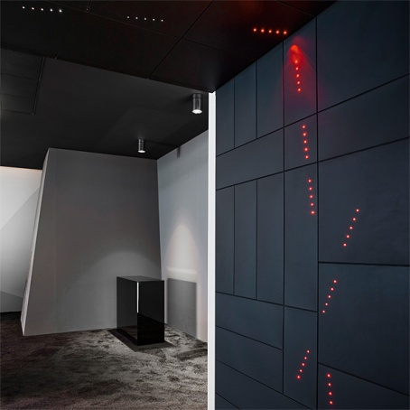

LED i undertakssystem

I takt med tiden kommer här ännu en ny LED-armatur från Flux: Kreons **Tenno**. Den används i kombination med ett bullerdämpande undertakssystem som kan integrera både en lång rad olika armaturtyper och andra system som ventilation, uppvärmning, högtalare och brandskydd.  
  
Det unika med Tenno är armaturens dubbelfokuserande reflektor, som gör att ljusutsläppet kan hållas extremt litet och avbländningen blir perfekt. Det finns tre standardplattor med 5, 10 respektive 25 dioder och den minsta höjden upp till fast undertak är 30mm. För optimal livslängd rekommenderas dock höjden 80mm eller mer.   
  
Tenno finns med 3000°K respektive 4300°K. Komplett information om serien finns på [www.flux.nu](http://www.flux.nu)

*För ytterligare pressinformation kontakta*

*Mia Bruér*

*Marknad/Information Flux AB*

*08-693 05 02*

*0733-101060*

*mia.bruer@flux.nu*